Заявка
на участие в XVII Всероссийском конкурсе исторических исследовательских работ «Человек в истории. Россия – ХХ век»

- Муниципальное образование:
МКОУ Жаровская основная общеобразовательная школа
- Полное название организации (объединения) направляющей заявку:
МКОУ Жаровская основная общеобразовательная школа
имени героя Советского Союза М.М. Платова.
- Номинация конкурса: «История семьи»
- Название конкурсной работы: «Из одного металла льют медаль за бой, медаль за труд»
- ФИО автора работы (полностью): Сухарев Сергей Алексеевич, отряд «Поиск»
- Возраст автора: 14 лет (9 класс)
- Контактные данные автора работы
  - дата рождения: 2000 год, 25 апреля
  - индекс:157143
  - адрес: Костромская область, Чухломской район, село Ножкино, улица Приозерная, дом 25
  - телефон: 3-21-65
  - E-mail: mirok-lyudmila@yandex.ru

- Ф.И.О. руководителя, должность (полностью):
Титова Ирина Юрьевна –учитель географии
контактный телефон: 3-21-65

Должность: директор школы _______ /Пискарева О.С./ ФИО руководителя
(подпись)

XVII Всероссийский конкурс исторических исследовательских работ «Человек в истории. Россия – ХХ век»

Исследовательская работа

Номинация: «История семьи»

ФИО автора: Сухарев Сергей Алексеевич,
отряд «Поиск»
Руководитель: Титова Ирина Юрьевна,
учитель географии.
Адрес:157143, Костромская область, Чухломской район, село Ножкино, улица Приозерная, дом 25
Телефон: 3-21-65
Адрес электронной почты: mirok-lyudmila@yandex.ru

Ножкино. 2015 год

Оглавление
I. Введение ____________________________________________ 4 стр.
II. Основная часть________________________________________ 7 стр.
2.1 Родители_____________________________ 7 стр.
2.2 Детство ______________________________ 9 стр.
2.3 Первый наставник_____________________ 12 стр.
2.4 Служба в армии_______________________ 13 стр.
2.5 Титов Юрий Андреевич – человек труда__ 14 стр.
2.6 Жайрем – стройка пятилетки____________ 15 стр.
2.7 Долгий путь домой_____________________ 18 стр.

III. Заключение___________________________________________ 20 стр.
IV. Используемая литература_______________________________ 21 стр.
V. Приложения

«Из одного металла льют медаль за бой, медаль за труд».

    - Введение

Время стремительно идёт вперёд. Стала историей Великая Отечественная война. В 2015 году исполнилось 70 лет со дня её окончания. За эти годы выросло несколько поколений взрослых людей, которые не слышали орудийного грома и взрывов бомб.
Но война не стёрлась с людской памяти, забыть те дни нельзя. Потому что история – это судьба каждого, кто вынес на себе четыре года смертельных боёв, четыре года ожидания и надежды, кто проявил поразительное, беспримерное мужество.
Тогда невыносимо трудно было всем – и старым, и малым, и солдатам, и их близким. Но особенно страдали дети. Страдали от голода и холода, от невозможности вернуться в детство, от кромешного ада бомбёжек и страшной тишины сиротства…
Война и дети, что может быть страшнее? Ведь дети рождаются для того, чтобы жить, а не умирать. Война эту жизнь отнимает.
Война унесла 13 миллионов детских жизней. Они умирали от голода в блокадном Ленинграде, их бросали живыми в охваченные огнём хаты белорусских деревень, их превращали в ходячие скелеты в лагере Освенциме, жгли в крематориях Майданека.
Станут памятью встречи, привычки, слова.…
А они не вернутся.
Отбушует зима
Поседеет вдова…
А они не вернутся.
И погаснут миры.
И возникнут миры…
Но одно лишь известно:
Мы состаримся.
Мы будем жить до поры…
А они будут вечно.
Р. Рождественский.
Как же жили тогда, дети войны?
Дети встали плечом к плечу со взрослыми, чтобы отстаивать свободу и независимость своей Родины. Еще не став взрослыми, ребята оказывались достойными звезд Героев, орденов и медалей (иногда и посмертно). В ту суровую пору они были не только жертвами , а становились воинами. За особые заслуги, мужество и героизм, проявленные в борьбе с немецкими захватчиками во время Великой Отечественной войны, звание Героя Советского Союза было присвоено пионерам: Зине Портновой. Вале Котику, Марату Козею, Лене Голикову. А они были просто мальчишками и девчонками, которые любили свою Родину.
Дети были на передовой, помогали партизанам, многие испытали тяжесть блокады и ужас концентрационных лагерей, миллионы детей трудились в тылу.
Дети, рожденные в годы войны , были лишены детства, родительской ласки, любви, часто претерпевали голод и холод, так как не было чего одеть, обуть, поесть. С утра до ночи их матери работали без выходных. « Все для фронта, все для Победы!» - вот основной лозунг того времени.
С каждым годом редеют ряды ветеранов Великой Отечественной войны. В нашем Ножкинском поселении остались только труженики тыла и дети, рожденные в годы войны. Они живут рядом с нами. А знаем ли мы их? С этой целью, ребята нашего класса провели в школе среди учащихся 5- 9 классов социологический опрос. (Приложение 1.)
В итоге, только 30 % учащихся назвали имена односельчан, которые воевали на фронтах нашей страны и за ее пределами в годы ВОВ.
А также нам захотелось побольше узнать о тех, кому было столько же лет, сколько нам и даже еще меньше, как эти дети пережили весь ужас войны и составить цельное представление о детях военной поры, о их дальнейшей судьбе.
Мы считаем своим долгом продолжить поиск в рамках темы «Дети войны» для того, чтобы оставить в сердцах нового поколения ответственность за сохранение памяти о спасителях нашей Родины во время войны и послевоенное время на долгие годы.
Для этого мы определили пути достижения поставленной цели:
- работа с документами.
- встреча с очевидцами
- работа с литературой.
Наша исследовательская работа посвящена Титову Юрию Андреевичу - ветерану труда, который родился незадолго до начала Великой Отечественной войны.
Цель данной работы: На примере жизни нашего земляка, показать, как война повлияла на дальнейшую судьбу людей, рожденных в военные годы.
Задачи проекта:
- собрать информацию о «детях войны»;
- воспитывать чувство патриотизма, любви к Родине, ее историческому наследию, уважение к людям труда;
- получить навыки исследовательской работы;
-развивать навыки взаимодействия и взаимопомощи в группе при решении общих задач;
- создать условия для максимальной самореализации каждого обучающегося, повышение их самооценки;
- активизировать наблюдательность и навыки самостоятельной работы ребят по сбору нужной информации;
- выработать умение воплощать в жизнь задуманную идею; - развивать речь, обогащать словарь, расширять кругозор.
Методы исследования:
- анализ документов, автобиографии Юрия Андреевича Титова ;
- интервью с членами семьи, с людьми, знавшими Юрия Андреевича Титова;
- были использованы словесные, наглядные методы
- метод проектной деятельности.
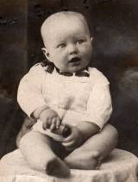
II. Основная часть
Титов Юрий Андреевич родился 3 декабря 1939 года в городе Чухломе, Судайского района. Проживал с родителями в усадьбе МТС, Жаровского сельского совета, Ярославской области, на территории Авраамиево –Городецкого монастыря. Сейчас там располагаются кельи священников. Когда началась война, Юрию было 3 года. В тот памятный день 22 июня 1941 года, когда прозвучало страшное слово «война», все дети нашей огромной страны в одночасье лишились детства. Оно ушло навсегда: беззаботное, счастливое, среди родных людей.
В селе остались немощные старики, женщины и дети.
2.1 Родители.
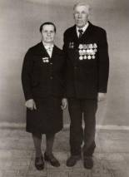
Нельзя не рассказать об отце Юрия Андреевича - ветеране Великой Отечественной войны Титове Андрее Николаевиче. С этой целью мы использовали материалы нашей школьной музейной комнаты.
Титов Андрей Николаевич был призван на финскую войну 3 февраля 1940 года. Служил связистом в 307 стрелковом полку в Пензенской области, станция Белинское. Прослужив до 1 мая 1941 года, он был откомандирован на границу в Бессарабию, на реку Дунай, в 27 стрелковую дивизию.22 июня 1941 года началась война. Разбив немецкую группировку на Дунае, полк был переправлен для уничтожения немцев на реке Днестр. Простояв 4 дня , немецкие войска стали отрезать Бессарабию. Части Красной Армии с боями отходили к Одессе. В Хмельницком районе Андрей Николаевич был ранен и вывезен в Одессу в санаторий «Донбасс» на операцию. Вылечился и был направлен в выздоровительный батальон в город Новороссийск на 2 недели.
Из запасного полка был откомандирован в 900 гаубичный артиллерийский полк, в 4 батарею, в которой провоевал до сдачи города Ростова – на – Дону. С гаубичным полком ушли в Кавказские горы. До марта 1942 года он воевал в 395 Таманской дивизии, в 968 артиллерийском полку, в 4 батарее. С Кавказа в марте месяце вышли на Кубань. Затем был взят Таманский полуостров. После взятия Таманского полуострова дивизия была переброшена для освобождения города Киева. После освобождения Киева были взяты города: Винница, Проскуров, Житомир, форсировали реку Висла, заняли Сандомирский плацдарм для освобождения города Кракова( Польша). В этом году был ранен в ногу. После выздоровления из госпиталя был направлен в 968 автополк шофером.
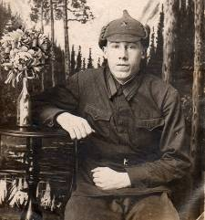
Титов Андрей Николаевич на службе.
После взятия Берлина и окончания войны, 16 автомобильную бригаду перебросили в город Вену (Австрия), оттуда был демобилизован согласно Указу Президиума Верховного Совета в сентябре 1947 года.
На момент ухода на финскую войну Андрея Николаевича, Юрию Андреевичу было всего два месяца, а на момент возвращения отца на родину домой, ему было 8 лет. Тогда и произошло первое знакомство сына с отцом. Оно было трудным, так как отец вернулся с фронта очень уставшим и больным, необходимо было время на восстановление. Юрий Андреевич вспоминает: «Очень хотелось, чтобы он меня взял на руки, приласкал, но этого не было».
Маленький Юра очень гордился своим отцом. Он еще и не предполагал, что ему тоже придется «служить» на благо родины, покинув отчий дом на долгие годы, и вернуться обратно только через 35 лет.
Мать, Анна Михайловна, прожила долгую, трудовую и счастливую жизнь. В семье у Титовых Анны Михайловны и Андрея Николаевича было шестеро детей. Пять дочерей родились уже после войны.
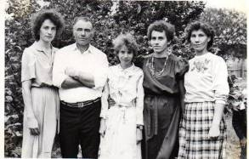
Титов Юрий Андреевич с сестрами.
Мама Юры трудилась на благо семьи, работала в колхозе. Имелось и свое большое хозяйство: корова, овцы, огород, яблоневый сад. Но самым любимым делом, мама Юрия Андреевича, считала пчеловодство. Кажется, что она знала каждую пчелку в улье и каждой любовалась. Качать мед ходила сама. Умерла Анна Михайловна в 2011 году в возрасте 95 лет.

2.2 Детство.
Из воспоминаний Юрия Андреевича о прожитых годах времен войны: «Шла война, мы росли, но, несмотря на маленький возраст и до сегодняшних дней сохранилось ощущение одиночества, холода, голода и пустоты. Отчетливо помню, что изо дня в день вечером, ложась спать, молился об отце: «Спаси папеньку от каждого врага и пули».
Еще помню, когда слышался звук самолетов, женщины отчаянно крестились.
Взрослые с утра до ночи работали на полях, затем были домашние дела, чтобы прокормить свою семью. Большее время я находился у бабушки, потому что маме приходилось много работать на поле. Она была трактористкой. По мере взросления приходилось выполнять определенную работу по дому и во дворе. Всегда старался помочь даже в такие маленькие годы. На момент окончания войны мне было уже 6 лет. Отец вернулся только в 1947 году. В этот год я и пошел в школу.
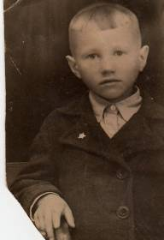
Юра.1948 год.
«Наше детство пришлось на тяжелое послевоенное время - говорил он, - мы росли сразу как-то внутренне возмужавшими. Нет, мы не выросли, не окрепли физически, совсем нет! Но в характере что-то изменилось. Все мы, пацаны, понимали: детства нет, мы мужики. На наши плечи свалилось все: и учеба в школе, и работа в колхозе, и помощь по дому.
В колхозе выращивали рожь, овес, лен. Из ребят – подростков и детей были созданы ученические бригады, вместо каникул мы работали на полях.
Работали от зари до зари. Самая жаркая трудовая пора в колхозе – сбор урожая. С самого рассвета, кода начинают петь птицы, мы поднимались и шли в поле. Зимой заготавливали дрова в лесу, привозили их в село, пилили, и складывали. Эта работа требовала от нас большой силы. О том, чтобы покупаться или позагорать, и мысли не было.
Только вечерами, перед сном, можно было заняться любимым делом. А у меня была мечта - научиться играть на гармошке. И к окончанию школы, я воплотил ее в жизнь. Впоследствии мне это пригодилось: играл в доме культуры на праздниках, дома в кругу друзей, да и сейчас, каждый вечер, я беру баян и играю задушевные, красивые русские народные песни».
Всему научило Юрия Андреевича лихолетье: и косить, и копнить, и скирдовать сено. Здесь научился Юра делать различный инструмент из дерева – грабли, лопаты, черенки.
«В то суровое время обязательным считалось восьмилетнее образование. Школа располагалась в здании Авраамиево – Городецкого монастыря, здесь же находилось и школьное общежитие. Со всех отдаленных деревень округи села Ножкино дети приходили в школу. На выходные уходили обратно домой.
Классы были большие.
По рассказам Байкова Алексея из деревни Жар во времена войны рядом со школьным зданием в монастыре, в Покровской церкви жили также беспризорники, которые после войны были распределены.
Как и все ребята того времени был принят в пионеры, затем в 7 классе в комсомол. Это знаменательное событие происходило 7 ноября в день празднования Великой Октябрьской революции. В комсомол вступали в РК
( райкоме Комсомола), который находился в городе Чухломе. Рано утром шли по озеру, оно уже было покрыто льдом. Возвращаясь домой, мы чувствовали себя повзрослевшими.
Дети продолжали учиться в школе, только учебный год у них начинался, когда на полях выпадет снег, и в колхозе заканчивались все уборочные работы.
Жили трудно. Не было писчей бумаги, и на уроке учительница вместо тетрадок раздавала детям старые газеты. Дети писали между строчек. Так учили грамматику и математику. Дома уроки готовили при керосиновой лампе или при свете от печи. И даже чернила ученикам приходилось делать самим. Доставали из печной трубы сажу и разводили ее водой. Но дети учились с желанием, моральный дух учеников был высок. Они не могли подвести своих отцов и дедов. Помнит Юрий Андреевич и своих учителей: в начальной школе его учила Балакирева А.А. ,с теплотой вспоминает он Назарову Л.В., которая всегда при встрече называла его «Юрушка» и Петухову В.П.
Юрий Андреевич хорошо закончил 8 классов и затем поступил в Галичское училище механизации с\ х № 2., которое закончил 23 января 1959 года. Оно и определило его будущую профессию, которой он посвятил всю свою трудовую деятельность.
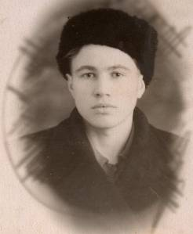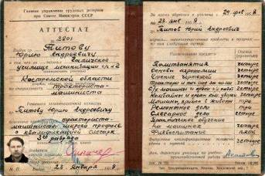
Титов Ю.А.Училище механизации Аттестат.1959 год.
2.3 Первый наставник.
После окончания училища механизации Юрий Андреевич работал в колхозе « Ленинский путь» и был учеником у Кубанского комбайнера Георгия Максимельяновича Маленкова, который был направлен из Кубани вместе с другими комбайнерами (вместе с техникой) на сбор урожая в Чухломский край. Пять комбайнеров работали на ножкинских и федоровских полях.
После уборки урожая они уехали обратно домой, оставив всю технику колхозу. С теплотой вспоминает Юрий Андреевич это время. Уж очень хороший был у него наставник.
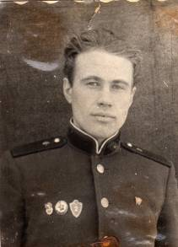
2.4 Служба в армии.
Проработав в колхозе 1 год на комбайне и тракторе, был призван в 1960 году в ряды Вооруженных Сил Туркестанского Военного Округа. Военный эшелон, доехав до станции Арысь, был разделен на два направления: в Таджикистан и Казахстан. Юрий Андреевич попал в город Джезказган Казахской ССР, где, пройдя карантин, впоследствии был направлен в радиолокационные части, которые стояли в степи. Титов Ю.А. 1962 год. Служба в армии.
Рота была многонациональная. Здесь служили узбеки, киргизы, украинцы, молдаване, русские. Жили все дружно, «дедовщины» не было, жили строго по военному уставу.
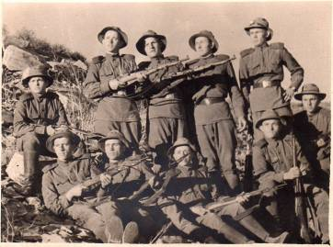
С друзьями по службе долго поддерживалась связь. Запомнилась взаимовыручка, поддержка, как солдат, так и офицерского состава.
Закончил службу Юрий Андреевич в звании ефрейтора, был награжден грамотой. (Приложение 2)

2.5 Титов Юрий Андреевич – человек труда.
После службы в рядах Вооруженных сил Юрий Андреевич женился на замечательной девушке Лидии и начал свою трудовую деятельность в УМР №3 в должности механизатора – экскаваторщика.
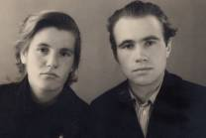
Титов Ю.А. с супругой.1963 год.
Ударные комсомольские стройки в те годы стали для молодежи Советского Союза делом первостепенной важности. Только за период с 1929 по 1970 год на важнейшие участки строительства комсомол направил более 3 миллионов юношей и девушек.
Вопреки всему они трудились не жалея сил, потому что не только воплощали призывы партии и комсомола, но строили объекты для своей страны, с достоинством относились к своей профессии, верили в судьбу - счастливую, комсомольскую. Это стройки, над которыми шефствовал комсомол, направлял по общественному призыву молодых людей, вместе с хозяйственными руководителями организовывал труд и быт строителей.
Профессия строителя стала наиболее массовой среди молодежи. Комсомол был шефом целых отраслей промышленности и экономических районов. Сооружаемые молодежью объекты по своей мощности нередко не имели равных в мировой практике.
В капитальном строительстве во всех районах страны в 1978 году было занято около 4 миллионов молодых людей, в том числе 1 миллион 358 тысяч комсомольцев.
Над сооружением более 3 тысяч строящихся объектов шефствовали районные, городские, областные, краевые и республиканские комсомольские организации. При активном участии комсомола было введено в эксплуатацию 760 промышленных объектов, в том числе 9 доменных и сталеплавильных печей, 14 прокатных и трубопрокатных станов, мощности по производству 12 миллионов киловатт электроэнергии, 23 миллионов тонн минеральных удобрений, проложена 41 тысяча километров газо- и нефтепроводов, построено 2850 километров новых железных дорог. За четыре года на новостройки страны по комсомольским путевкам было направлено более 500 тысяч молодых добровольцев.
2.6 Жайрем - стройка пятилетки
Юрию Андреевичу не нужна была путевка, так как его воинская служба проходила в 60 километрах от поселка Жайрем Джезказганской области, на тот момент времени Карагандинской области.

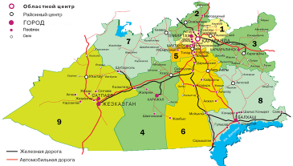
Карта Карагандинской и Джезказганской областей.

Поселок городского типа Жайрем, где проживал Юрий Андреевич со своей семьей, тоже был директивной стройкой пятилетки, сырьевая база цветной металлургии в Центральном Казахстане. Здесь сосредоточены громадные запасы баритополиметаллических и железомарганцевых руд. На базе этих месторождений строился горно-обогатительный комбинат. Были разведаны месторождения бурого угля, мрамора и других стройматериалов. Действовали два карьера.
В Жайреме строился город. В 1992 году население посёлка составляло 9924 человека. Планировалось, что в нем будут жить 75 тысяч человек.
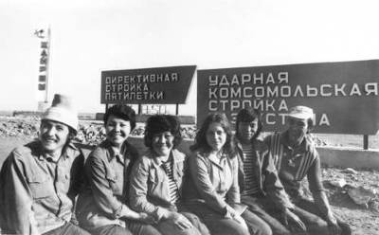
Поселок Жайрем Джезказганской области.
В Жайреме трудились прочные, стабильные коллективы экскаваторщиков. Они добивались потрясающих показателей - 121-123 процента выполнения плана с начала года, выступали инициаторами республиканских соцсоревнований. За время трудовой деятельности Юрий Андреевич пользовался огромным уважением среди коллег и начальников, был награжден грамотами и наградами, избирался в депутаты поселкового совета, ему предлагались руководящие должности – он отказывался. Но никогда не отказывался от взрослых учеников, которым он передавал свой опыт, а их было немало.
За свою трудовую деятельность Юрий Андреевич награжден:
- «За доблестный труд в ознаменование 100-летия со дня рождения В.И.Ленина» награжден юбилейной медалью от имени Верховного Совета Президиума СССР.1970 год.
- Награжден знаком «Ударник девятой пятилетки» постановлением Коллегии Минтяжстрой СССР и президиума ЦК Профсоюза рабочих строительства и промстройматериалов.1975 год.
- Награжден знаком «Победитель социалистического соревнования». 1973 гол.
- Награжден нагрудным знаком «Отличник социалистического соревнования Минтяжстрой Казахской ССР» Президиумом республиканского комитета профсоюза рабочих строительства и промматериалов. 1974 год.
- Выдано свидетельство о присвоении звания «Ударник коммунистического труда». 1980 год.
- Награжден дипломом «Лучший по профессии».1984 год.
- Награжден Первым заместителем председателя министра Казахской ССР почетной грамотой «За высокие производственные показатели в социалистическом соревновании и в честь Дня Строителя».1988 год.
- Награжден почетной грамотой «Мастеру золотые руки».1983 год.
- Награжден почетной грамотой «За достижение наивысших результатов в социалистическом соревновании».1989 год.
- Награжден почетной грамотой «За достигнутые успехи в социалистическом соревновании в честь дня строителя». 1990 год.
- Награжден почетной Ленинской грамотой «За самоотверженный труд и выполнение пятилетнего задания к 110-й годовщине со дня рождения В.И.Ленина».1980 год
- Награжден грамотой «За безупречный труд в честь 67-й годовщины Великой Октябрьской Социалистической революции»
- Присуждено звание «Лучший рабочий Минтяжстрой Казахской ССР».1976 год.
- Награжден почетной грамотой «Мастеру «Золотые Руки» за отличные показатели в работе и активное участие в общественной жизни Управления». 1982 год. ( Приложение)
Это был труженик. Не смотря на сложные климатические условия этой местности - большую жару (+45С), зимний холод (-40С), тяжелые условия работы - он всегда был на своем рабочем месте. Иногда приходилось работать и по ночам, грузить экскаватором товарные составы песком, щебнем, гравием, которые уходили во все уголки нашей огромной страны. Но все твердо знали, что работают на благо Родины.

2.7 Долгий путь домой.
В 80-х годах началось чувствоваться угасание энтузиазма молодежи. Идея века - поднимать экономику силами молодых, их массовостью - уже давала сбой. Появились вспышки межнациональных конфликтов. В 1991 году, после распада Советского Союза, Казахстан стал отдельным государством, необходимо было принимать гражданство. Выбор был только один – назад, домой в Россию, на свою малую родину. Все члены семьи поддержали его выбор. В 1994 году Юрий Андреевич вместе со своей семьей вернулся в отчий дом - деревню Астапово Чухломского района, в Россию, где их ждали постаревшие мать и отец.
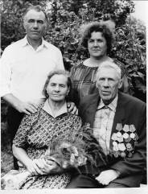
Семья Титовых: Андрей Николаевич, Анна Михайловна,
Юрий Андреевич и Лидия Ивановна. Золотая свадьба родителей.

Сурово встретила родина семью Титовых. Нужно было начинать все с нуля, да и время для России было тяжелое. По приезду на родину Юрий Андреевич пошел работать в совхоз Жаровский, он не боялся никакой работы: в посевную и уборочную страду работал на тракторе, зимой помогал на ферме. Сейчас Юрий Андреевич на заслуженном отдыхе, но до сих пор душа у него болит за деревню, за родной колхоз. У него большая семья: жена, двое детей, двое внуков, двое правнуков. Живут они большой дружной семьей, делят вместе и радости, и горести.

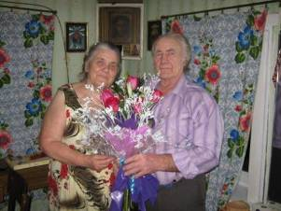
2013 год. Юрий Андреевич со своей супругой. Золотая свадьба.
Любит Юрий Андреевич сбегать в лес за грибами, на все лето запасается березовым соком, и всю жизнь очень любит рыбалку. Не расстается он и со своим другом – баяном, который помогает справиться с грустью и не дает ему никогда не унывать.
Юрий Андреевич принимает активное участие в собраниях ветеранов труда Ножкинского сельского поселения. (Приложение 4.Отзыв председателя Совета Ветеранов Федоришиной Любови Васильевны)
Вот такой он наш земляк Юрий Андреевич - настоящий патриот своей Родины.
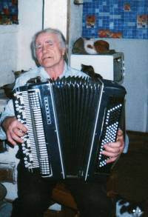
2013 год. С неразлучным другом – баяном.

III. Заключение.
Все дальше и дальше в историю уходят грозные военные и тяжелые послевоенные годы. Юрию Андреевичу не довелось слышать гул вражеских самолетов, он не прятался в лесу от оккупантов, но он видел израненных ребят – инвалидов, возвратившихся с фронта. Инвалидом (по ранению) стал и его отец. Война – страшное бедствие, в ней только боль, ужас и смерть. Но, сравнивая наше и то время, Юрий Андреевич говорит, что люди тогда были лучше, чем сейчас. Общая беда объединяла людей. Все стремились помочь друг другу, поддержать в горе.
Анализируя нашу работу, мы пришли к выводу:
Дети войны – это одно из мало раскрытых страниц минувшей войны. Они рано поняли цену труда. С детства в них сформировались такие качества, как ответственность за порученное дело, сострадание, товарищество и взаимовыручка, чувство гражданского долга перед страной. Эти черты характера остались у детей войны на всю жизнь. Это видно на примере жизненного пути Юрия Андреевича Титова. Он всю свою жизнь уважал труд и пронес любовь к своей Родине.
Помнить историю своего народа нужно не только потому, что память сохраняет человеческое достоинство, но и чтобы видеть смысл своей жизни, чтобы не быть одиноким и беспомощным. Память истории – это самоутверждение человека, поэтому и через сто лет школьники с гордостью и волнением будут писать о своём прадеде, который был фронтовиком, являлся тружеником тыла или ребенком войны.
С каждым годом День Победы становится все более грустным праздником. Уходят из строя ветераны Великой Отечественной войны. 8 марта 2014года на 95 году ушел из жизни отец Юрия Андреевича, Титов Андрей Николаевич - последний ветеран ВОВ нашего Ножкинского сельского поселения, который прошел всю войну, прожил долгую, трудовую, интересную жизнь.
Великая Отечественная война не должна быть забыта не только для того, чтобы не случилось более страшного, но и чтобы люди помнили, что человек способен на многое, и никогда не теряли бы веру в себя…
Дети войны заслужили право на все, кроме забвения. Нам хранить память о них и передавать дальше.
Задачи, поставленные нами в ходе работы, считаем выполненными. С большим интересом мы слушали Юрия Андреевича - замечательного человека, восхищались его стойкостью, жизнелюбием и большой любовью к своей Родине.
Свою работу мы презентовали на школьной конференции « Юный исследователь», которая была высоко оценена. Ее можно использовать на уроках истории, во внеклассной работе и в работе музейной комнаты.
Тема, поднятая нами актуальна как никогда. В нашем районе в феврале 2014 года прошел конкурс «Памятный знак детям войны». Проектное предложение архитектора А. Кукина, выпускника нашей школы 1999 года, одержало победу. Совет ветеранов Чухломского района провел большую работу по сбору средств для реализации проекта. 22 июня 2014 года состоялось открытие мемориала в г. Чухломе.

Используемая литература
- Воспоминания Титова Ю.А.
- Воспоминания Титовой И.Ю. (дочери Юрия Андреевича).
- Материалы и документы из личного архива Ю. А. Титова.
- Ресурсы сети Интернет: http://karazhal.gov.kz/ru/ogorode_1
- Геннадий Русский. «Ребенок в войне». 2002 г. (собственное издание).
- В.А. Кудинов. Дети на войне. – Кострома: КГУ., 2008г.
- Архивные материалы школьного музея МКОУ Жаровской основной школы имени героя Советского Союза Платова М.М.
Приложение 1.
- Анкета для учащихся
1. Волнует ли вас проблема локальных войн и участие в них детей?
Да Нет
2.Знаете ли вы о том, как жили ваши ровесники во время войны ?
Да Нет
3. Знаете ли вы, какая работа была проведена в послевоенное время для восстановления нашего государства?
Да Нет
4. Знаете ли вы ветеранов ВОВ, тружеников тыла и «детей войны» нашего Ножкинского поселения?
Да Нет
Выводы: В анкете принимали участие 22 человека. Проанализировав результаты опроса, можно сделать следующие выводы: тема эта действительно актуальна. Опрос показал, что 30% ребят не волнует проблема локальных войн и участие в них детей.
Только 40% смогли привести примеры того, как жили ровесники во время войны, знают примеры помощи детей фронту и какая работа была проведена для восстановления государства.
Только 30% учащихся назвали ветеранов ВОВ и тружеников тыла.
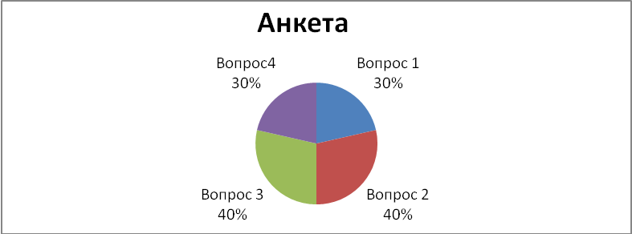

Приложение 2. Грамоты и награды за трудовую жизнь.

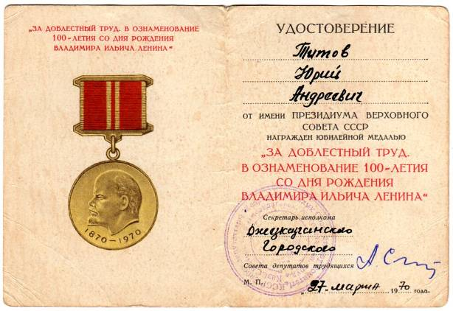

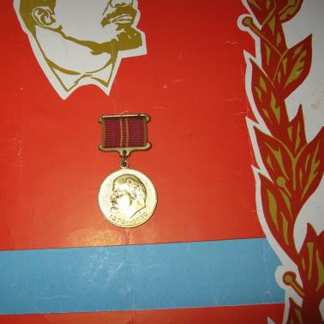



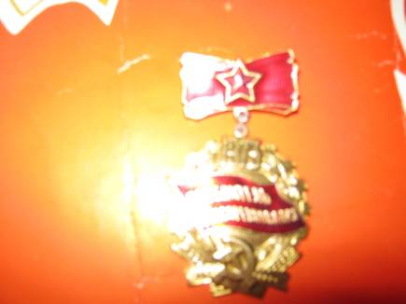

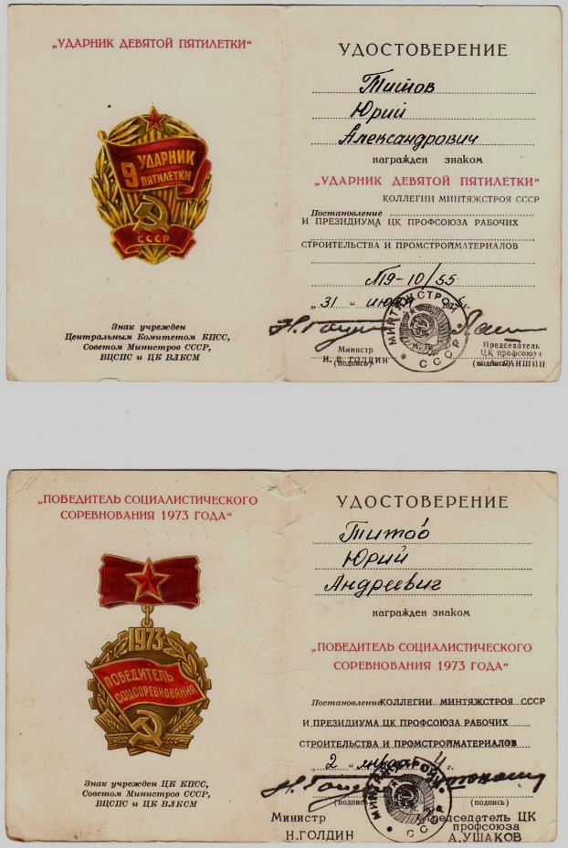

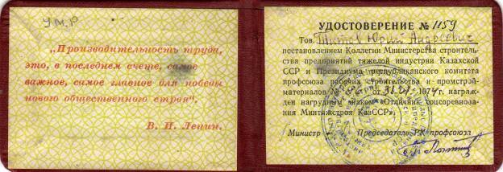

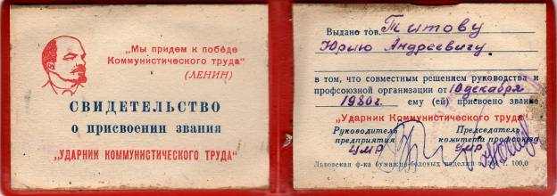

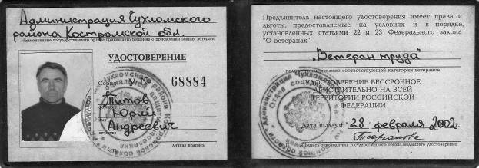

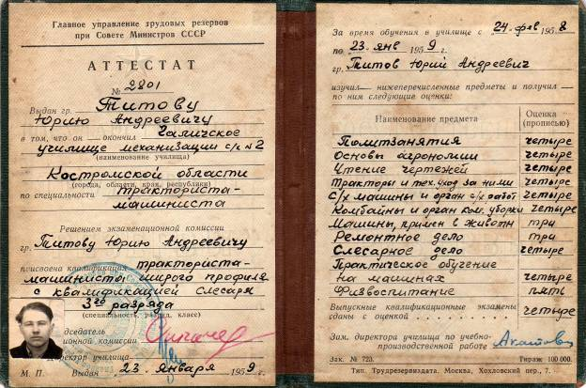

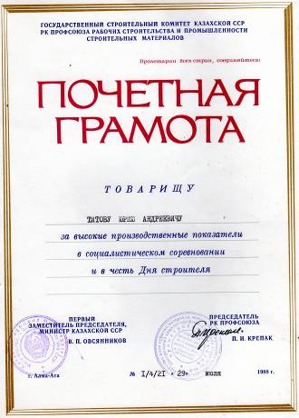
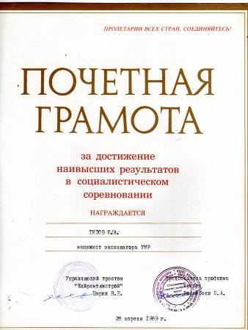

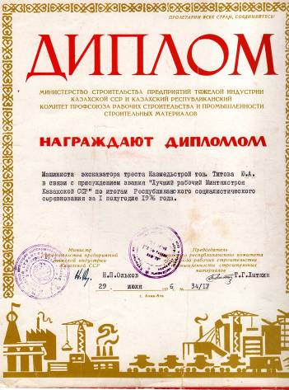

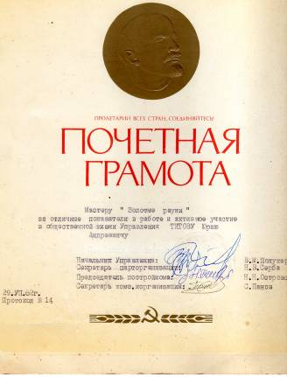
Приложение 3. Армейская грамота.

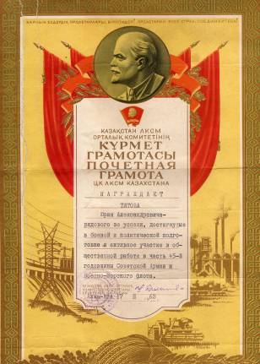
Приложение 4. Отзыв на ветерана труда Титова Юрия Андреевича.

Титов Юрий Андреевич - наш земляк. Родился в 1939 году 3 декабря в семье рабочих Титова Андрея Николаевича и Титовой Анны Михайловны. Семья была большая. Юра с детства любил труд, помогал матери по хозяйству, играл с младшими сестренками, так как был старшим сыном в семье.
Окончил здешнюю школу, затем училище механизации и до армии работал в колхозе «Ленинский путь». Работал добросовестно, выполнял все нормы. Затем был взят в ряды Советской Армии. Служил три года в Казахстане. После армии он женился и остался в Казахстане. Там родились у него двое дочерей.
Юрий Андреевич очень трудолюбивый, порядочный, уважаемый человек. Его ценили на работе. За свой нелегкий труд имеет много наград. В настоящее время он вернулся на родную землю.
Как сын, Юрий Андреевич, очень заботливый, внимательный, часто навещал и помогал отцу. Также по приезду на родину он снова пошел работать в свой родной колхоз. Сейчас он на пенсии, является «Ветераном труда».
Юрий Андреевич принимает активное участие в проводимых мероприятиях ветеранской организации Ножкинского поселения.
Он хорошо играет на гармошке, но еще больше любит играть на баяне.
В декабре месяце 2014 года ему исполнилось 75 лет, но он бодр, активен, готов всегда прийти на помощь. Он с детства сохранил любовь к труду, привил это и своим дочерям. С такого человека, мы считаем, надо брать пример.

Председатель совета ветеранов: Федоришина Любовь Васильевна
Член совета ветеранов: Лебедева Зинаида Васильевна

